程序使用说明
本书第12章（4、5、6、7、8、9）的程序中使用了jpgraph图形类库，该类库属于第三方控件，不是我公司自主开发的，请读者去官方网站进行下载。
下载后请复制到实例的根目录下，方可运行本程序。文件在实例中的具体存储位置如下图所示：
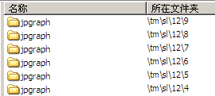
注意：TM\sl是程序在光盘中的相对路径，12是对应的章文件夹
本书第20章和第25章使用了ThinkPHP框架，该框架属于第三方控件，不是我公司自主开发的，请读者去官方网站进行下载。
下载后请复制到实例的对应目录下，方可运行本程序。文件在实例中的具体存储位置如下图所示：
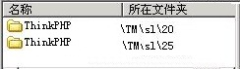
ThinkPHP框架在实例中的存储位置。
本书第21章和第24章使用了Smarty类库，该类库属于第三方控件，不是我公司自主开发的，请读者去官方网站进行下载。
下载后请复制到实例的对应目录下，方可运行本程序。文件在实例中的具体存储位置如下图所示：
